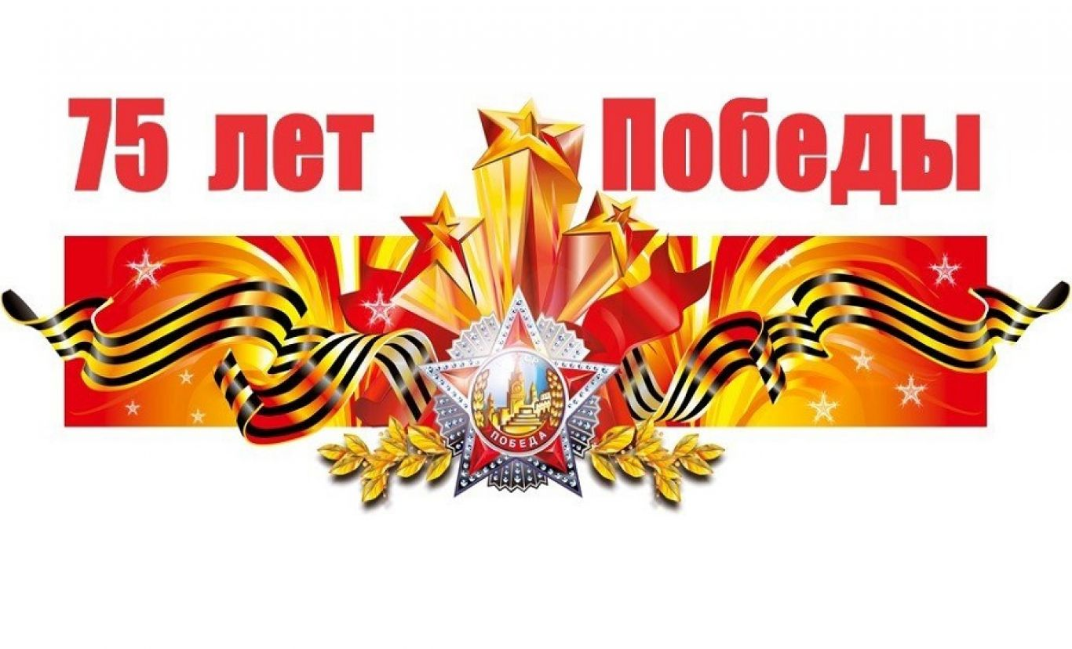

НОВЫЕ КНИГИ
о ВЕЛИКОЙ ОТЕЧЕСТВЕННОЙ ВОЙНЕ

Вся история Великой Отечественной войны: Полная хроника победы 1418 дней / 1418 ночей / [автор-составитель А.В. Сульдин]. – Москва: АСТ, 2019. – 750, [2]с. 12+
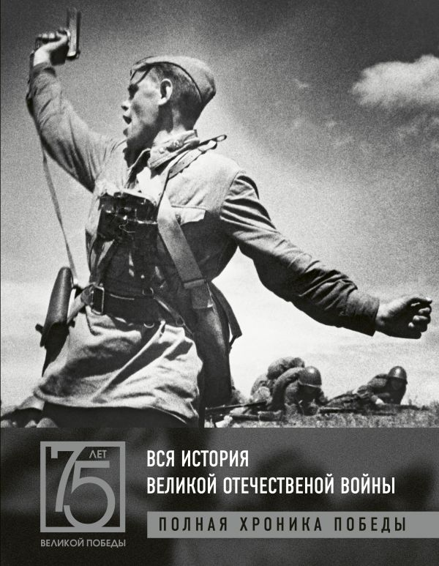
Эта уникальная книга – первое подобное издание о Великой Отечественной войне.
На основе огромного числа архивных материалов, самых разных источников, воспоминаний очевидцев, газет того времени скрупулезно восстановлена картина каждого дня тех страшных лет. 1418 дней и ночей... Все события день за днем до самой Победы. Громкие сражения, великие подвиги, страшные неудачи, жизнь тыла, судьбы генералов и солдат. Ярко, с огромной болью, величайшей гордостью и вечной благодарностью изложена полная хроника Великой Отечественной войны.
Книга дополнена основными документами, статистическими данными и фотографиями тех лет. Эта энциклопедия должна быть в каждой российской семье. Пока мы помним о той Победе, Россия будет жить.
Сульдин, А.В. Великие герои Великой войны. Хроника народного подвига (1941 – 1942)/ А.В. Сульдин. – Москва: АСТ, 2019. – 160 с. – (75 лет Великой Победы). 16+

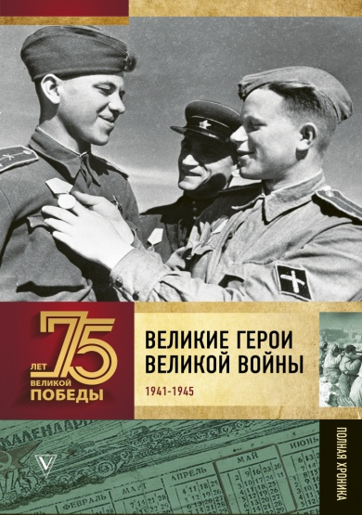
Великая Отечественная война ворвалась в нашей стране в каждый дом, опалила каждую семью. Наши отцы и деды, матери и бабушки мужественно встали на защиту Родины и, не щадя жизни, спасли мир от "коричневой чумы". И все они достойны светлой памяти. И каждый из них – герой! Вот почему в книге нашли отражение славные боевые подвиги наших соотечественников, как удостоенных высших наград, так и простых тружеников фронта.

Письма погибших героев / [автор-составитель В.А. Сульдин]. – Москва: АСТ, 2020. – 416 с. – (75 лет Великой Победы). 12+
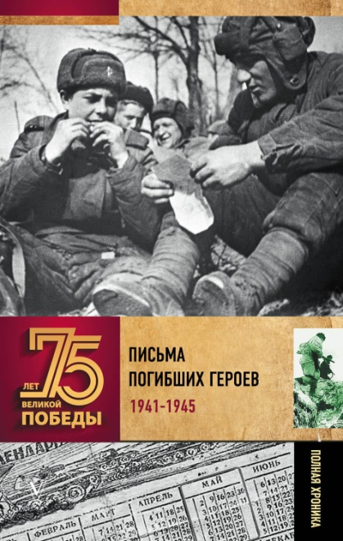
Лист бумаги, сложенный треугольником. Почтовая открытка. Самодельный конверт. Иногда просто комсомольский билет, сигаретная пачка или обрывок бумаги. На них были письма с фронта, строчки дневников, обращения, записки… Все они написаны перед боем, под артиллерийским обстрелом, в окопе, за столом в землянке, на стене тюремной камеры. И не важно, чем они написаны – ручкой, карандашом, гвоздем, обломком кирпича… Они написаны сердцем человека, понимающего, что ему суждено погибнуть и что это послание станет для него последним…
Читая эту книгу, видишь страшные картины Великой Отечественной войны. Глаза затуманивают слезы, но одновременно возникает чувство восхищения героизмом и стойкостью людей пред лицом смерти, людей, не жалевших себя ради Победы своей родины.

Инбер, Вера. Почт три года. Ленинградский дневник / В.М. Инбер. – Москва: АСТ, 2020. – 320 с. – (75 лет Великой Победы). 12+
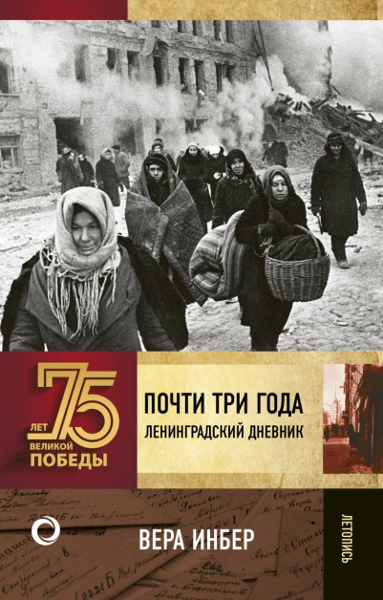
"Оказывается, дома от газов взрывной волны меняют окраску: так человек меняется в лице от потрясения."
Дневниковые записи русской поэтессы и переводчицы Веры Инбер в полной мере передают трагизм блокадного Ленинграда. Подкосившиеся ноги – это от страха, когда разрывается бомба рядом. Смех и слезы – это от счастья, когда прибавили 75 граммов хлеба. "Обглоданы голодом" – так описывает автор людей в кольце блокады, людей, из последних сил боровшихся за свою и за нашу свободу.

Никулин, Николай. Воспоминания о войне / Николай Никулин. – Москва: АСТ, 2020. – 352 с. – (Фронтовой дневник). 16+
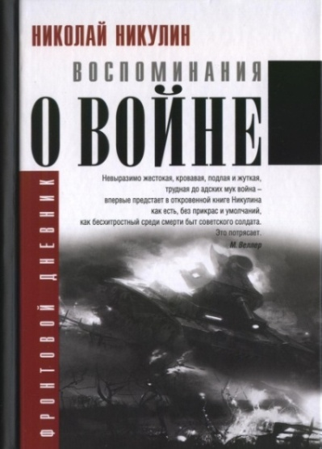
Рукопись этой книги более 30 лет пролежала в столе автора, который не предполагал ее публиковать. Попав прямо со школьной скамьи на самые кровавые участки Ленинградского и Волховского фронтов и дойдя вплоть до Берлина, он чудом остался жив. «Воспоминания о войне» — попытка освободиться от гнетущих воспоминаний. Читатель не найдет здесь ни бодрых, ура- патриотических описаний боев, ни лёгкого чтива. Рассказ выдержан в духе жесткой окопной правды.

Уразов, Александр. Судьба штрафника / Александр Прокофьевич Уразов. – Москва: Яуза-Каталог, 2019. – 352 с. 16+
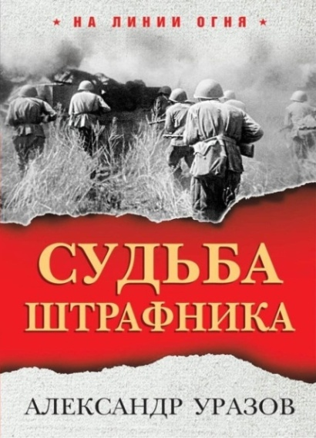
О таких, как автор этой книги, говорят: "Родился в рубашке". Отправившись на фронт добровольцем, Александр Уразов служил в 8-й Гвардейской воздушно-десантной дивизии, а под трибунал и в штрафную роту попал "за потерю секретных документов". "Смыл вину кровью" при форсировании Днепра, обезвредив вражеского пулеметчика и будучи ранен. По снятии судимости остался в той же роте – но уже не в "переменном", а в "постоянном составе". Представлен к ордену Красной Звезды за разведку боем, без потерь выполнив опасное задание. Один из немногих выжил в жесточайших боях на Днестре, где полегла вся его штрафная рота, а орден Славы получил за штурм Вены. Видел войну во всех ее обличьях – не только парадную сторону, но и кровавую изнанку: и победы, и подвиги, и самопожертвование, и мародерство, и воровство тыловиков, и халатность командования, загубленные судьбы, искалеченные души, на всю оставшуюся жизнь возненавидев поговорку "Война всё спишет" и предельно откровенно рассказав об увиденном и пережитом в своей книге.
Рунов, В.А. Московская битва / В.А. Рунов. – Москва: Вече, 2019. – 368 с.: ил. – (1941 – 1945. Великая и неизвестная война). 12+
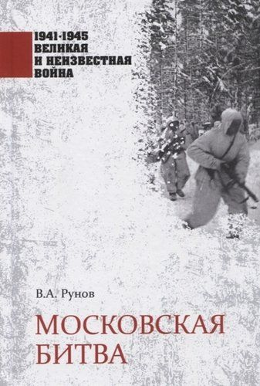
Сражение за Москву – знаковое событие в истории Великой Отечественной войны. В целом его стратегическое значение состоит в том, что тогда Красной армии впервые удалось одержать победу над противником и нарушить его планы молниеносной войны. Но со временем сражение за Москву обросло различными вымыслами, за которым были скрыты многие исторические факты.
Новая книга Валентина Рунова рассказывает о малоизвестных страницах московской битвы, описывает вклад советских военачальников в разгром врага и разоблачает многочисленные домыслы и фальсификации.
Широкорад, А.Б. Блокада Ленинграда: Финский вектор / А.Б. Широкорад. – Москва: Вече, 2020. – 368 с.: ил. – (1941 – 1945. Великая и неизвестная война). 12+
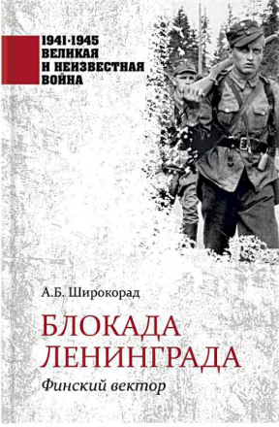
В ходе 872 – дневной блокады Ленинграда от бомб и снарядов погибли 16,7 тысячи мирных жителей, а от голода - 632,2 тысячи. Уже 75 лет советские и либеральные историки обвиняют во всем исключительно немцев. Но кольцо блокады не могло состоять из одной половинки – германской. Была и финская половинка. Без нападения Финляндии на СССР в июне 1941 г. никакой блокады Ленинграда не могло быть физически.
О финской половинке блокадного кольца и напрочь забытой войне с Финляндией в 1941-1944 гг. рассказано в книге "Блокада Ленинграда.

Сульдин, А.В. Оборона Севастополя. Полная хроника – 250 дней и ночей / А.В. Сульдин. – Москва: АСТ, 2019. – 176 с. – (75 лет Великой Победы). 12+
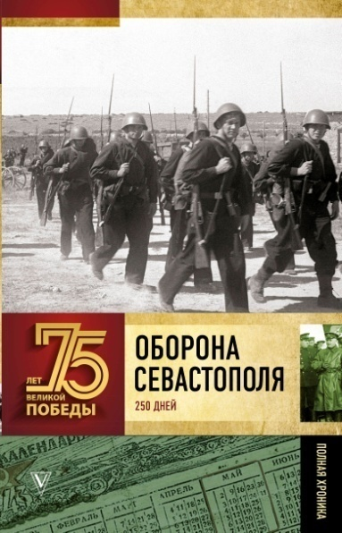
Севастополь стал ключевой точкой в обороне Крыма. К началу войны Севастопольский оборонительный район был одним из самых укрепленных мест в мире. Фашисты бросили самые отборные дивизии на штурм. В ходе кровопролитных боев Севастополь был потерян, а затем освобожден советскими войсками. Невероятное мужество защитников города — советских моряков навсегда должно остаться в памяти…
Этот город мы отстояли вновь!

Сульдин, А.В. Сталинградская битва: полная хроника / А.В. Сульдин. – Москва: АСТ, 2020. – 160 с. – (75 лет Великой Победы). 16+
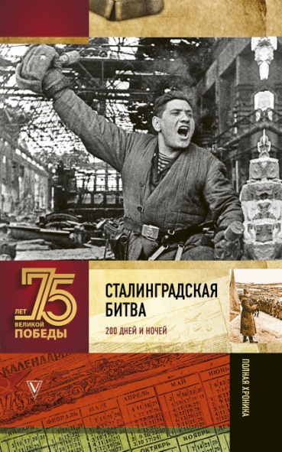
Крупнейшей сухопутной битвой во Второй мировой войне явилась Сталинградская. Наряду со сражением на Курской дуге она стала переломным моментом в военном противостоянии нацизму. После этих битв гитлеровцы окончательно потеряли инициативу.
Наши отцы и деды, матери и бабушки мужественно, не щадя живота своего, сражались за Родину, чтобы она была независимой, могучей и процветающей. Они достойны светлой памяти. Вот почему в книге нашел отражение не только каждый день Сталинградского сражения, но и обстановка, которая царила в стране и в мире. Заняли свое место на страницах книги и участники войны, как удостоенные высших наград, так и простые труженики фронта.
Тёппель, Роман. Курск 1943: Величайшая битва Второй мировой войны / Роман Тёппель; [перевод с немецкого С.В. Вельможкина]. – Москва: Вече, 2019. – 304 с.: ил. – (Военные тайны ХХ века).16+
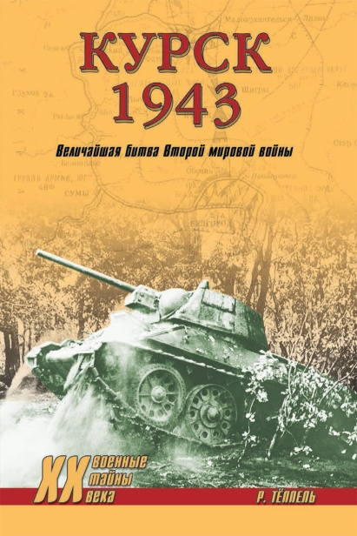
Книга германского историка Романа Тёппеля основана преимущественно на материалах германских архивов и работах германских историков и мемуаристов, многие из которых до сих пор не были доступны русскоязычному читателю. Мифы, которые существуют в немецкой и российской историографии Курской битвы, он развенчивает, опираясь на документы, письма и дневники, современные этому событию, а не на позднейшие мемуары и документы, порождавшие легенды. Основа его работы – журналы (дневники) боевых действий вермахта, от групп армий до дивизий, а также некоторые сохранившиеся протоколы совещаний у Гитлера, личные дневники и письма одного из главных действующих лиц Курской битвы – генерал-фельдмаршала Эриха фон Манштейна, в то время командовавшего группой армий "Юг".

Сколько бы лет ни прошло со дня Победы, книги и исторические документы не дадут нам забыть героических поступков поколения, ставшего очевидцами событий Великой Отечественной войны и долгожданной Победы 1945 года.
Дорогие, пользователи сайта! Если вас заинтересовали новые книги о Великой Отечественной войне приглашаем вас в Ковернинскую центральную районную библиотеку и библиотеки Ковернинской ЦБС.

